Національний технічний університет України

«Київський політехнічний інститут імені Ігоря Сікорського»

Факультет інформатики та обчислювальної техніки

Кафедра обчислювальної техніки

**Методи оптимізації та планування експерименту**

Лабораторна робота №5:

«Проведення трьохфакторного експерименту при використанні рівняння регресії з урахуванням квадратичних членів

(центральний ортогональний композиційний план)»

Виконав:

студент групи ІВ-81

Соколов В.С.

Залікова книжка № 8126

Перевірив:

Регіда П. Г.

Київ 2020р.

**Тема:** Проведення трьохфакторного експерименту при використанні рівняння регресії з урахуванням квадратичних членів. (центральний ортогональний композиційний план)

**Мета:** Провести трьохфакторний експеримент з урахуванням квадратичних членів, використовуючи центральний ортогональний композиційний план. Знайти рівняння регресії, яке буде адекватним для опису об'єкту.

**Виконання:**

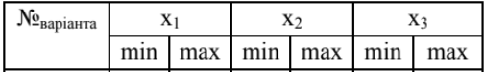

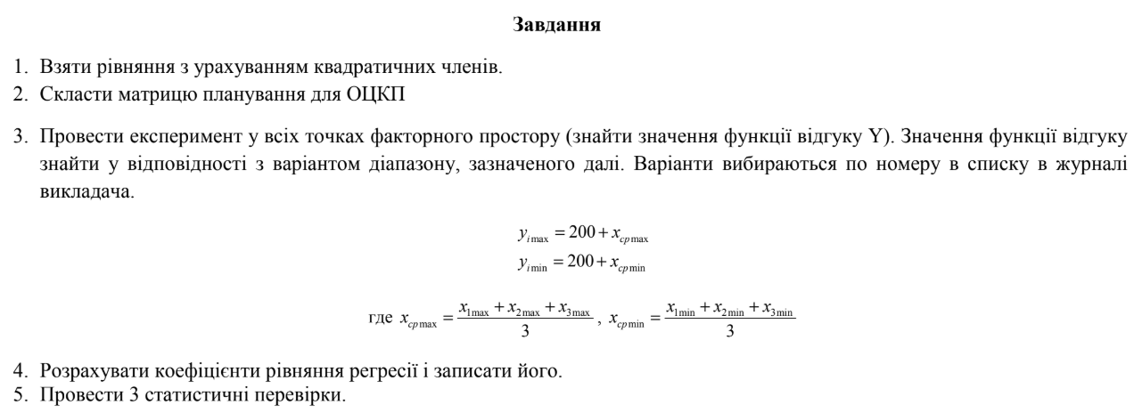

1. Лістинг програми:
2. import random  
   from scipy.stats import f, t  
   from prettytable import PrettyTable  
   import numpy as np  
     
   x1min = -1  
   x1max = 2  
   x2min = -9  
   x2max = 6  
   x3min = -5  
   x3max = 8  
     
   xAvmax = (x1max + x2max + x3max) / 3  
   xAvmin = (x1min + x2min + x3min) / 3  
   ymax = int(200 + xAvmax)  
   ymin = int(200 + xAvmin)  
     
   x01 = (x1max+x1min)/2  
   x02 = (x2max+x2min)/2  
   x03 = (x3max+x3min)/2  
   deltax1 = x1max-x01  
   deltax2 = x2max-x02  
   deltax3 = x3max-x03  
     
   m = 3  
     
   X11 = [-1, -1, -1, -1, 1, 1, 1, 1, -1.215, 1.215, 0, 0, 0, 0, 0]  
   X22 = [-1, -1, 1, 1, -1, -1, 1, 1, 0, 0, -1.215, 1.215, 0, 0, 0]  
   X33 = [-1, 1, -1, 1, -1, 1, -1, 1, 0, 0, 0, 0, -1.215, 1.215, 0]  
     
     
   def sumkf2(x1, x2):  
    return [round(x1[i] * x2[i], 3) for i in range(len(x1))]  
     
     
   def sumkf3(x1, x2, x3):  
    return [round(x1[i] * x2[i] * x3[i], 3) for i in range(len(x1))]  
     
     
   def kv(x):  
    return [round(x[i]**2, 3) for i in range(len(x))]  
     
     
   X12 = sumkf2(X11, X22)  
   X13 = sumkf2(X11, X33)  
   X23 = sumkf2(X22, X33)  
   X123 = sumkf3(X11, X22, X33)  
   X1kv = kv(X11)  
   X2kv = kv(X22)  
   X3kv = kv(X33)  
     
   Y = [[random.randrange(ymin, ymax, 1) for _ in range(15)] for __ in range(m)]  
     
     
   Yav = [sum([Y[i][k] / m for i in range(m)]) for k in range(15)]  
     
     
   table1 = PrettyTable()  
   table1.add_column("№", (1, 2, 3, 4, 5, 6, 7, 8, 9, 10, 11, 12, 13, 14, 15))  
   table1.add_column("X1", X11)  
   table1.add_column("X2", X22)  
   table1.add_column("X3", X33)  
   table1.add_column("X12", X12)  
   table1.add_column("X13", X13)  
   table1.add_column("X23", X23)  
   table1.add_column("X123", X123)  
   table1.add_column("X1^2", X1kv)  
   table1.add_column("X2^2", X2kv)  
   table1.add_column("X3^2", X3kv)  
   for i in range(m):  
    table1.add_column(f"Y{i+1}", Y[i])  
   table1.add_column("Y", list(map(lambda x: round(x, 3), Yav)))  
   print("{:_^113}".format('Матриця планування для ОЦКП(із нормованими значеннями факторів)'))  
   print(table1)  
     
     
   X1 = [x1min, x1min, x1min, x1min, x1max, x1max, x1max, x1max, round(-1.215*deltax1+x01,3), round(1.215*deltax1+x01,3), x01, x01 ,x01 , x01, x01]  
   X2 = [x2min, x2min, x2max, x2max, x2min, x2min, x2max, x2max, x02, x02, round(-1.215*deltax2+x02,3), round(1.215*deltax2+x02,3), x02, x02, x02]  
   X3 = [x3min, x3max, x3min, x3max, x3min, x3max, x3min, x3max, x03, x03, x03, x03, round(-1.215*deltax3+x03,3), round(1.215*deltax3+x03,3), x03]  
     
   X12 = sumkf2(X1, X2)  
   X13 = sumkf2(X1, X3)  
   X23 = sumkf2(X2, X3)  
   X123 = sumkf3(X1, X2, X3)  
   X1kv = kv(X1)  
   X2kv = kv(X2)  
   X3kv = kv(X3)  
     
   table2 = PrettyTable()  
   table2.add_column("№", (1, 2, 3, 4, 5, 6, 7, 8, 9, 10, 11, 12, 13, 14, 15))  
   table2.add_column("X1", X1)  
   table2.add_column("X2", X2)  
   table2.add_column("X3", X3)  
   table2.add_column("X12", X12)  
   table2.add_column("X13", X13)  
   table2.add_column("X23", X23)  
   table2.add_column("X123", X123)  
   table2.add_column("X1^2", X1kv)  
   table2.add_column("X2^2", X2kv)  
   table2.add_column("X3^2", X3kv)  
   for i in range(m):  
    table2.add_column(f"Y{i+1}", Y[i])  
   table2.add_column("Y", list(map(lambda x: round(x, 3), Yav)))  
   print("{:_^126}".format("Матриця планування для ОЦКП (із натуралізованими значеннями факторів)"))  
   print(table2)  
     
   d = [sum([(Y[k][i] - Yav[i])**2/m for k in range(m)]) for i in range(15)]  
     
     
   X0 = [1]*15  
     
   b = np.linalg.lstsq(list(zip(X0, X1, X2, X3, X12, X13, X23, X123, X1kv, X2kv, X3kv)), Yav, rcond=None)[0]  
   b = [round(i, 3) for i in b]  
   print("\nКоефіцієти b:", b)  
   print("Перевірка:")  
   for i in range(15):  
    result = b[0] + b[1]*X1[i]+b[2]*X2[i]+b[3]*X3[i]+b[4]*X1[i]*X2[i]+b[5]*X1[i]*X3[i]+b[6]*X2[i]*X3[i]+b[7]*X1[i]*X2[i]*X3[i]+b[8]*X1kv[i]+b[9]*X2kv[i]+b[10]*X3kv[i]  
    print(f"Yav{i+1} = {result:.3f} = {Yav[i]:.3f}")  
     
     
   Gp = max(d) / sum(d)  
   q = 0.05  
   f1 = m - 1  
   f2 = N = 15  
   fisher = f.isf(*[q / f2, f1, (f2 - 1) * f1])  
   Gt = fisher / (fisher + (f2 - 1))  
   print(f"Gp = {Gp}, Gt = {Gt:.4f}")  
   if Gp < Gt:  
    print("Дисперсія однорідна")  
    print("\n__________Критерій Стьюдента____________")  
    sb = sum(d) / N  
    ssbs = sb / N * m  
    sbs = ssbs**0.5  
     
    beta = [0 for _ in range(11)]  
     
    beta[0] = (Yav[0]*1 + Yav[1]*1 + Yav[2]*1 + Yav[3]*1 + Yav[4]*1 + Yav[5]*1 + Yav[6]*1 + Yav[7]*1 +  
    Yav[8]*(-1.215) + Yav[9]*1.215 + Yav[10]*0 + Yav[11]*0 + Yav[12]*0 + Yav[13]*0 + Yav[14]*0) / 15  
     
    beta[1] = (Yav[0]*(-1) + Yav[1]*(-1) + Yav[2]*(-1) + Yav[3]*(-1) + Yav[4]*1 + Yav[5] * 1 + Yav[6]*1 + Yav[7]*1 +  
    Yav[8]*0 + Yav[9]*0 + Yav[10]*(-1.215) + Yav[11]*1.215 + Yav[12]*0 + Yav[13]*0 + Yav[14]*0) / 15  
     
    beta[2] = (Yav[0]*(-1) + Yav[1]*(-1) + Yav[2]*1 + Yav[3]*1 + Yav[4]*(-1) + Yav[5]*(-1) + Yav[6]*1 + Yav[7]*1 +  
    Yav[8]*0 + Yav[9]*0 + Yav[10]*0 + Yav[11]*0 + Yav[12]*(-1.215) + Yav[13]*1.215 + Yav[14]*0) / 15  
     
    beta[3] = (Yav[0]*(-1) + Yav[1]*1 + Yav[2]*(-1) + Yav[3]*1 + Yav[4]*(-1) + Yav[5]*1 + Yav[6]*(-1) + Yav[7] * 1) / 15  
     
    beta[4] = (Yav[0]*1 + Yav[1]*1 + Yav[2]*(-1) + Yav[3]*(-1) + Yav[4]*(-1) + Yav[5]*(-1) + Yav[6]*1 + Yav[7]*1) / 15  
     
    beta[5] = (Yav[0]*1 + Yav[1]*(-1) + Yav[2]*1 + Yav[3]*(-1) + Yav[4]*(-1) + Yav[5]*1 + Yav[6]*(-1) + Yav[7]*1) / 15  
     
    beta[6] = (Yav[0]*1 + Yav[1]*(-1) + Yav[2]*(-1) + Yav[3]*1 + Yav[4]*1 + Yav[5]*(-1) + Yav[6]*(-1) + Yav[7] * 1) / 15  
     
    beta[7] = (Yav[0]*(-1) + Yav[1]*1 + Yav[2]*1 + Yav[3]*(-1) + Yav[4]*1 + Yav[5]*(-1) + Yav[6]*(-1) + Yav[7]*1) / 15  
     
    beta[8] = (Yav[0]*1 + Yav[1]*1 + Yav[2]*1 + Yav[3]*1 + Yav[4]*1 + Yav[5]*1 + Yav[6]*1 + Yav[7]*1 + Yav[8]*1.46723 +  
    Yav[9]*1.46723) / 15  
     
    beta[9] = (Yav[0]*1 + Yav[1]*1 + Yav[2]*1 + Yav[3]*1 + Yav[4]*1 + Yav[5]*1 + Yav[6]*1 + Yav[7]*1 + Yav[10]*1.46723 +  
    Yav[11]*1.46723) / 15  
     
    beta[10] = (Yav[0]*1 + Yav[1]*1 + Yav[2]*1 + Yav[3]*1 + Yav[4]*1 + Yav[5]*1 + Yav[6]*1 + Yav[7]*1 + Yav[12]*1.46723+  
    Yav[13]*1.46723) / 15  
     
    f3 = f1 * f2  
    ttabl = round(abs(t.ppf(q / 2, f3)), 4)  
     
    d_ = 11  
    for i in range(11):  
    if abs(beta[i]) / sbs < ttabl:  
    print("t%s < ttabl, b%s не значимий" % (i, i))  
    b[i] = 0  
    d_ -= 1  
    print("\nПеревірка в спрощене рівняння регресії:")  
    for i in range(15):  
    result = b[0] + b[1]*X1[i] + b[2]*X2[i] + b[3]*X3[i] + b[4]*X1[i]*X2[i] + b[5]*X1[i]*X3[i] + b[6]*X2[i]*X3[i] +\  
    b[7]*X1[i]*X2[i]*X3[i] + b[8]*X1kv[i] + b[9]*X2kv[i] + b[10]*X3kv[i]  
    print(f"Yav{i+1} = {result:.3f} = {Yav[i]:.3f}")  
     
    yy = [0 for _ in range(15)]  
     
    yy[0] = b[0]+b[1]*x1min+b[2]*x2min+b[3]*x3min+b[4]*x1min*x2min+b[5]*x1min*x3min+b[6]*x2min*x3min+b[7]*x1min*x2min*x3min+b[8]*x1min*x1min+b[9]*x2min*x2min+b[10]*x3min*x3min  
    yy[1] = b[0]+b[1]*x1min+b[2]*x2min+b[3]*x3max+b[4]*x1min*x2min+b[5]*x1min*x3max+b[6]*x2min*x3max+b[7]*x1min*x2min*x3max+b[8]*x1min*x1min+b[9]*x2min*x2min+b[10]*x3max*x3max  
    yy[2] = b[0]+b[1]*x1min+b[2]*x2max+b[3]*x3min+b[4]*x1min*x2max+b[5]*x1min*x3min+b[6]*x2max*x3min+b[7]*x1min*x2max*x3min+b[8]*x1min*x1min+b[9]*x2max*x2max+b[10]*x3min*x3min  
    yy[3] = b[0]+b[1]*x1min+b[2]*x2max+b[3]*x3max+b[4]*x1min*x2max+b[5]*x1min*x3max+b[6]*x2max*x3max+b[7]*x1min*x2max*x3max+b[8]*x1min*x1min+b[9]*x2max*x2max+b[10]*x3max*x3max  
    yy[4] = b[0]+b[1]*x1max+b[2]*x2min+b[3]*x3min+b[4]*x1max*x2min+b[5]*x1max*x3min+b[6]*x2min*x3min+b[7]*x1max*x2min*x3min+b[8]*x1max*x1max+b[9]*x2min*x2min+b[10]*x3min*x3min  
    yy[5] = b[0]+b[1]*x1max+b[2]*x2min+b[3]*x3max+b[4]*x1max*x2min+b[5]*x1max*x3max+b[6]*x2min*x3max+b[7]*x1max*x2min*x3max+b[8]*x1max*x1max+b[9]*x2min*x2min+b[10]*x3min*x3max  
    yy[6] = b[0]+b[1]*x1max+b[2]*x2max+b[3]*x3min+b[4]*x1max*x2max+b[5]*x1max*x3min+b[6]*x2max*x3min+b[7]*x1max*x2min*x3max+b[8]*x1max*x1max+b[9]*x2max*x2max+b[10]*x3min*x3min  
    yy[7] = b[0]+b[1]*x1max+b[2]*x2max+b[3]*x3max+b[4]*x1max*x2max+b[5]*x1max*x3max+b[6]*x2max*x3max+b[7]*x1max*x2max*x3max+b[8]*x1max*x1max+b[9]*x2max*x2max+b[10]*x3min*x3max  
     
     
    yy[8] = b[0]+b[1]*X1[8]+b[2]*X2[8]+b[3]*X3[8]+b[4]*X12[8]+b[5]*X13[8]+b[6]*X23[8]+b[7]*X123[8]+b[8]*X1kv[8]+b[9]*X2kv[8]+b[10]*X3kv[8]  
    yy[9] = b[0]+b[1]*X1[9]+b[2]*X2[9]+b[3]*X3[9]+b[4]*X12[9]+b[5]*X13[9]+b[6]*X23[9]+b[7]*X123[9]+b[8]*X1kv[9]+b[9]*X2kv[9]+b[10]*X3kv[9]  
    yy[10] = b[0]+b[1]*X1[10]+b[2]*X2[10]+b[3]*X3[10]+b[4]*X12[10]+b[5]*X13[10]+b[6]*X23[10]+b[7]*X123[10]+b[8]*X1kv[10]+b[9]*X2kv[10]+b[10]*X3kv[10]  
    yy[11] = b[0]+b[1]*X1[11]+b[2]*X2[11]+b[3]*X3[11]+b[4]*X12[11]+b[5]*X13[11]+b[6]*X23[11]+b[7]*X123[11]+b[8]*X1kv[11]+b[9]*X2kv[11]+b[10]*X3kv[11]  
    yy[12] = b[0]+b[1]*X1[12]+b[2]*X2[12]+b[3]*X3[12]+b[4]*X12[12]+b[5]*X13[12]+b[6]*X23[12]+b[7]*X123[12]+b[8]*X1kv[12]+b[9]*X2kv[12]+b[10]*X3kv[12]  
    yy[13] = b[0]+b[1]*X1[13]+b[2]*X2[13]+b[3]*X3[13]+b[4]*X12[13]+b[5]*X13[13]+b[6]*X23[13]+b[7]*X123[13]+b[8]*X1kv[13]+b[9]*X2kv[13]+b[10]*X3kv[13]  
    yy[14] = b[0]+b[1]*X1[14]+b[2]*X2[14]+b[3]*X3[14]+b[4]*X12[14]+b[5]*X13[14]+b[6]*X23[14]+b[7]*X123[14]+b[8]*X1kv[14]+b[9]*X2kv[14]+b[10]*X3kv[14]  
    print("\n______________Критерій Фішера__________________")  
    print(d_, " значимих коефіцієнтів")  
    f4 = N - d_  
     
    sad = sum([(yy[i] - Yav[i])**2 for i in range(15)]) * (m / f4)  
     
    Fp = sad / sb  
     
    Ft = abs(f.isf(q, f4, f3))  
    print(f"\n__________Лінійне рівняння регресії__________ \n"  
    f"ŷ = {b[0]:.3f} + {b[1]:.3f} * X1 + {b[2]:.3f} * X2 + {b[3]:.3f} * X3")  
    print('\n{:_^75}'.format('Рівняння регресії з ефектом взаємодії'))  
    print(f"y = {b[0]} + {b[1]}*x1 + {b[2]}*x2 + {b[3]}*x3 + {b[4]}*x1*x2 + {b[5]}*x1*x3 + {b[6]}*x2*x3 + {b[7]}*x1*x2*x3")  
    print('\n{:_^155}'.format('Рівняння регресії з урахуванням квадратичних членів'))  
    print("ŷ = {:.3f} + {:.3f}*X1 + {:.3f}*X2 + {:.3f}*X3 + {:.3f}*Х1*X2 + {:.3f}*Х1*X3 + {:.3f}*Х2*X3"  
    "+ {:.3f}*Х1*Х2*X3 + {:.3f}*X11^2 + {:.3f}*X22^2 + {:.3f}*X33^2 \n\nПеревірка:".format(*beta))  
     
    cont = 0  
    if Fp > Ft:  
    print(f"Fp = {Fp:.2f} > Ft = {Ft:.2f}\nРівняння неадекватно оригіналу")  
    cont = 1  
    m += 1  
    else:  
    print(f"Fp = {Fp:.2f} < Ft = {Ft:.2f}\nРівняння адекватно оригіналу")  
   else:  
    print("Дисперсія неоднорід на(збільшемо кількість дослідів)")  
    m += 1
3. Результат виконання роботи програми:

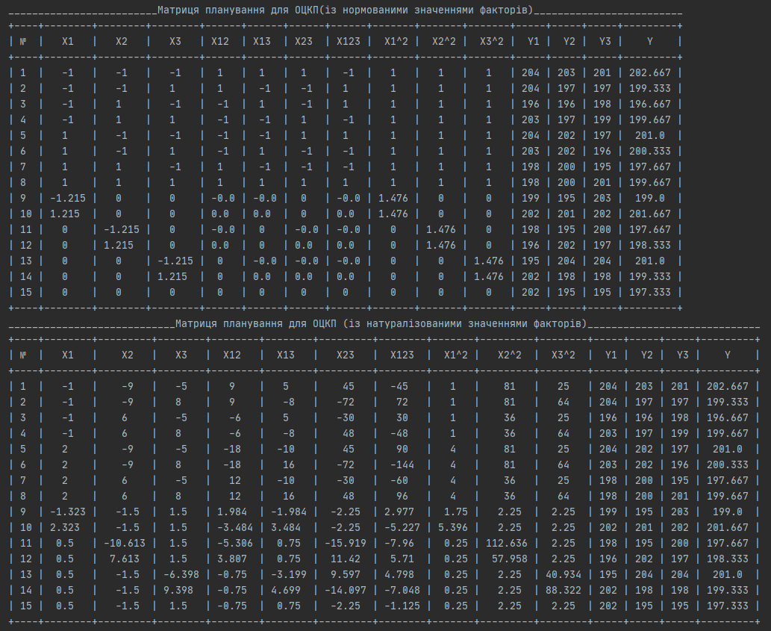

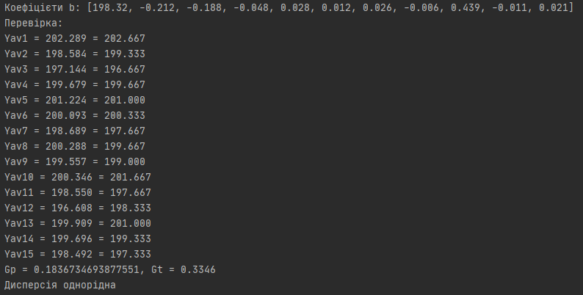

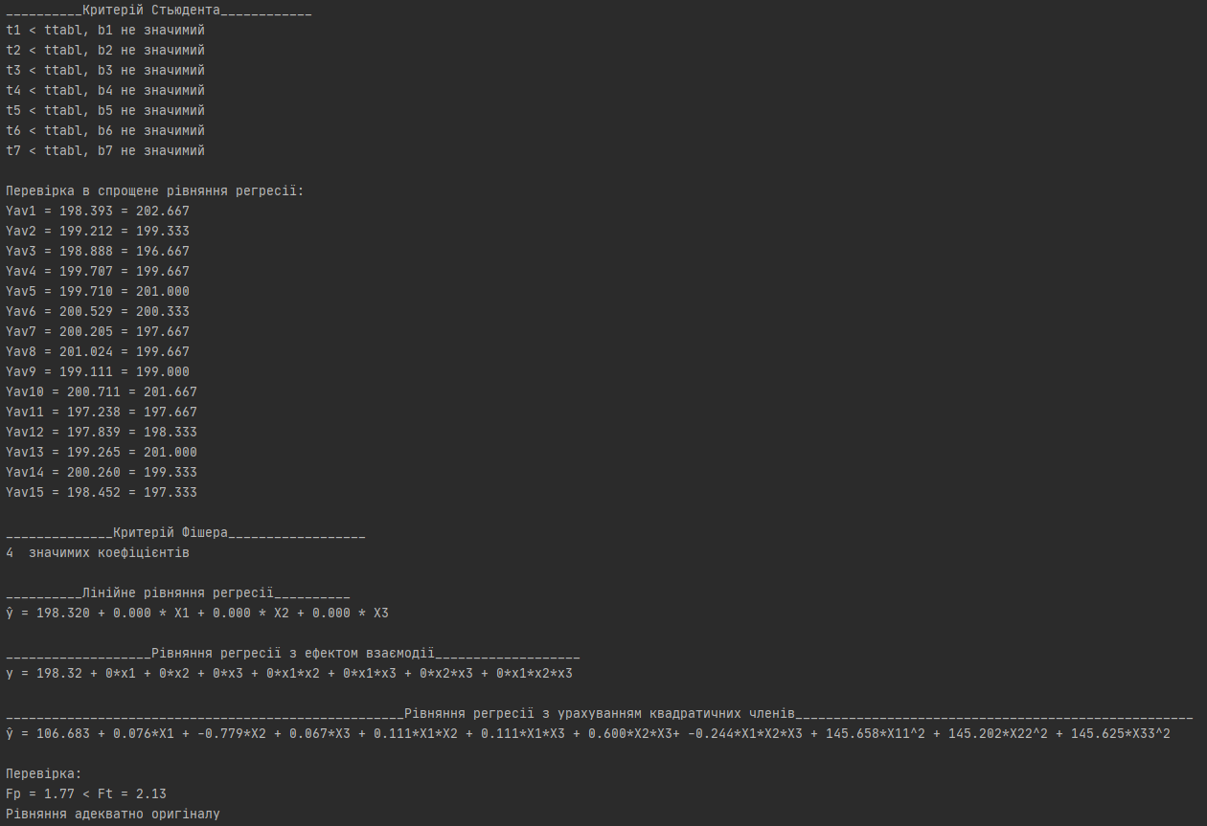

**Висновок:** Отже, у ході виконання лабораторної роботи №5 провели трьохфакторний експеримент з урахуванням квадратичних членів ,використовуючи центральний ортогональний композиційний план. Знайшли рівняння регресії, яке буде адекватним для опису об'єкту, результати наведені вгорі.